TPE : partie 2 lien entre nature et l’IA

*Quel est le processus d’apprentissage d’une IA ?*

Notre intelligence artificielle et les IAs en général se basent sur des mécaniques naturelles de notre propre cerveau. L’IA est en fin de compte une reproduction numérique d’un cerveau. Il y a donc de nombreuses similitudes entre ces deux systèmes. L’Ia est un excellent moyen pour comprendre comment fonctionne un cerveau.

*Pourquoi chaque cerveau ne fonctionne pas de la même manière ?*

Expérience 1 (le protocole et les résultats de l’expérience viennent du livre SVT terminale S édition Bordas)

Protocole :

On met dans une situation de routine deux sujets afin d’analyser les différentes réactions du cerveau des deux sujets. Ils vont devoir exécuter l’instruction qui leur parvient. Dans ce cas la « cliquez trois fois avec la main droite dur la souris ». Ces deux sujets sont dans les mêmes conditions et reçoivent la même consigne.

Résultats :

Les images d’IRMf qui sont obtenues comportent quelques différences notables. Les coordonnées des zones d’activité maximale ne sont pas les mêmes.

Exemples de résultats :

|  |  |  |  |
| --- | --- | --- | --- |
|  | X | Y | Z |
| Sujet 1 | 21 | 68 | 58 |
| Sujet 2 | 23 | 61 | 57 |

On voit que les coordonnées des points d’activités sont légèrement différentes. Cela est dû à l’organisation unique d’un cerveau pour chaque individu. Cette organisation singulière pour chaque cerveau est soumise à divers facteurs qui vont rendre chaque cerveau unique.

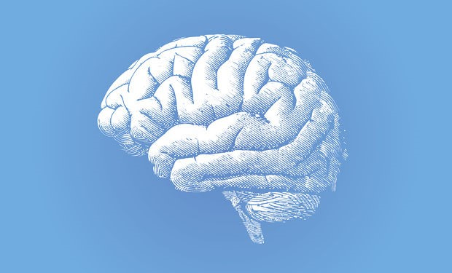Schémas de cerveaux :

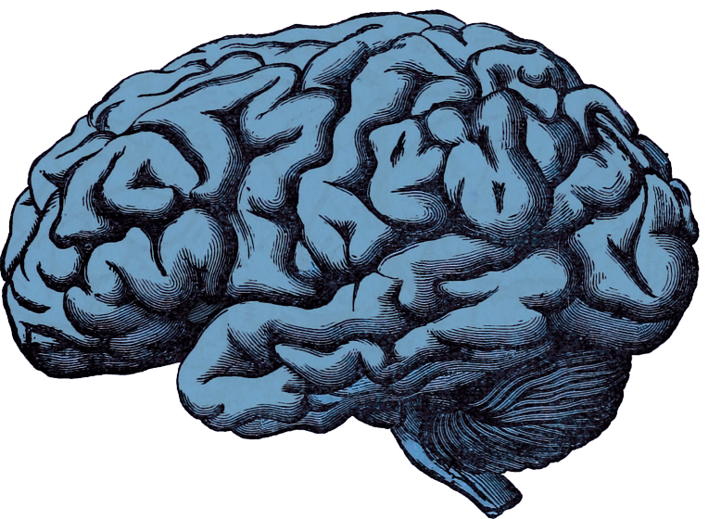

Ces deux cerveaux n’ont peu voire pas de points communs. Ce phénomène est tout à fait normal comme expliqué plus tôt chaque cerveau est unique.

FIN PART1

*Quels sont les facteurs qui rendent le cerveau unique ?*

Expérience 2 : (de même que pour l’expérience 1)

Protocole :

Une personne va devoir, tous mes jours pendant cinq semaines, effectuer une tâche précise. Dans le cas présent, la tâche du sujet consiste à taper successivement son pouce sur les quatre autres doigts. Il devra s’entraîner tous les jours de 10 à 20 minutes.

Voici les résultats :

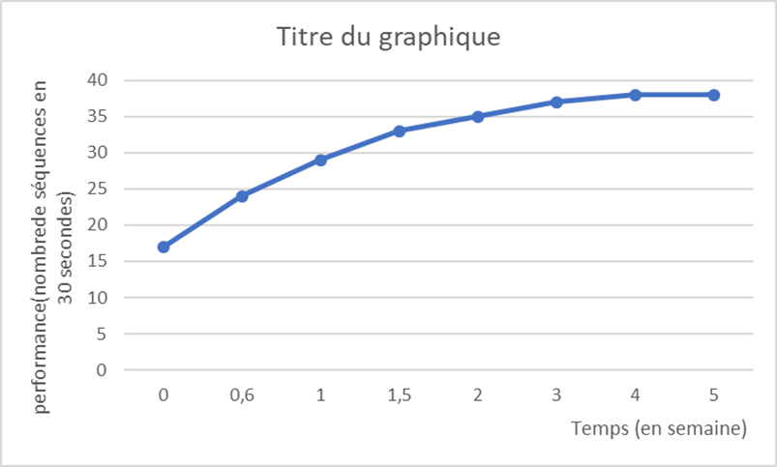

Evolution de la performance en fonction des semaines

Les performances vont nettement s’améliorer puis elles vont commencer à stagner. L’entraînement a un impact bénéfique sur la performance. Les images d’IRMf nous montrent la comparaison entre des sujets entraînés et des sujets non entraînés. On voit que les sujets entraînés ont une activité cérébrale plus importantes que celle d’un cerveau non entraîné. L’entraînement va permettre au cerveau d’avoir de meilleures performances grâce à la réorganisation des connexions entre les neurones.

Chaque cerveau est unique, différents facteurs le modèlent et le façonnent. Un homme au cours de sa vie va être mis dans des situations unique dans lesquelles le cerveau va devoir s’adapter et donc crée de nouveaux liens entre les neurones. L’expérience personnelle joue un grand rôle dans l’adaptation du cerveau à différentes tâches. De plus l’entraînement permet au cerveau humain d’optimiser son raisonnement et ainsi le rendre plus performant. L’entrainement va lui aussi crée de nouveau liens entre les neurones donnant une forme particulière à chaque cerveau qui vont réagir chacun différemment.

*FIN PART2*

*Quels sont les points communs entre un cerveau humain et une IA ?*

L’apprentissage par l’erreur :

L’erreur est la base de l’apprentissage pour l’intelligence artificielle. Après ses erreurs elle va s’adapter pour proposer une réponse qui correspond à ce que l’on attend d’elle.

Par exemple :

On donne en entrée un 7 et on obtient un 5 comme réponse. Par la suite l’IA va analyser les résultats obtenus et essayé de trouver où est l’erreur pour adapter son réseau de neurones et apporter une réponse correcte.

Les erreurs sont une étape importante dans le processus d’apprentissage du programme. Elles vont permettre au programme de changer les valeurs de ses neurones et lui permettre d’arriver à la bonne réponse.

Le cerveau humain adopte aussi cette forme d’apprentissage. Les enfants sont les cas les plus visibles.  
Un enfant est incapable de tenir un objet en le saisissant entre son pouce et son index ce n’est que vers 12 mois et après de nombreuses tentatives souvent concluent par un échec il va réussir. Tous les échecs de l’enfant vont lui permettre de comprendre comment faire ce mouvement. Ce sont aussi les échecs qui vont permettre à l’homme d’acquérir de nouvelles compétences.

Le cerveau humain et l’intelligence artificielle ont un système d’apprentissage similaire. Hormis l’architecture du réseau se basant sur un cerveau humain avec les neurones… le système d’entraînement est le même. Le cerveau et l’IA utilise de la même manière les erreurs faîtes par les passé pour arriver au résultat voulu. On voit donc une similitude non négligeable entre un cerveau et une IA.

FIN PART3

Conclusion :

Une IA va fonctionner d’une manière assez semblable au cerveau humain. Son expérience personnelle c’est-à-dire son entrainement va faire d’elle un programme unique. L’entrainement va faire changer les valeurs des différentes connexions entre les neurones afin d’obtenir la réponse voulue. L’IA va elle aussi optimiser son raisonnement au cours des différents entrainements pour donner une réponse plus précise en un temps plus cours. La qualité du raisonnement de l’IA va dépendre de différents facteurs dont l’entrainement qui va donner qui doit lui donner la capacité de la faire raisonner toute seule.

L’IA a donc un système d’apprentissage similaire au notre qui favorise l’entrainement pour un raisonnement intelligent.